Veszprémi Szakképzési Centrum Ipari Technikum

Program tervező és tesztelő
506131203

Szakdolgozat

Arany Agancs webshop

Készítők:
Bükkösi Máté Csanád
Hardi Levente
Simon Zsombor

Témavezető:
Farkas Gábor

Veszprém,2026
Általános Specifikáció
Az Arany Agancs Webshop projekt célja egy modern, reszponzív, PHP és MySQL alapú online áruház létrehozása, amely vadászathoz szükséges kiegészítőket és felszereléseket kínál a vásárlók számára. A rendszer célja, hogy egy megbízható, könnyen kezelhető, többnyelvű (angol és magyar) felületet biztosítson mind a vásárlók, mind az adminisztrátorok számára, figyelembe véve a mai digitális elvárásokat és a felhasználói élmény fontosságát.
A vadászat, mint életforma, egyre több ember számára nemcsak sport, hanem természetközeli kikapcsolódás és hagyományőrző tevékenység is egyben. Az Arany Agancs Webshop célja, hogy a vadászati eszközök, ruházatok és kiegészítők beszerzése egyszerűbbé, gyorsabbá és online is kényelmesen elérhetővé váljon, ezzel támogatva a vadászok mindennapi tevékenységét. A platform különös hangsúlyt fektet arra, hogy minőségi termékeket kínáljon, valamint termékleírásokkal és képekkel segítse a vásárlói döntéshozatalt.
A webshop egy olyan felületet kínál, ahol a vásárlók könnyedén böngészhetnek, szűrőkkel kereshetnek a különböző kategóriák között, például vadászati ruházat, optikai eszközök, fegyverkiegészítők és egyéb hasznos felszerelések szerint. A felhasználók részletes termékoldalakon tekinthetik meg az adott termék jellemzőit, árát, elérhetőségét is olvashatnak. A rendszer biztosítja a kosár funkciót, a rendelési folyamat egyszerű lépéseit, valamint szimulálja fizetési és szállítási opciók kiválasztását.
A többnyelvűség kiemelt szerepet kap a projektben, hiszen az angol és magyar nyelvű felület lehetővé teszi, hogy a webshop szélesebb közönséget érjen el, beleértve a nemzetközi vásárlókat is. A nyelvváltás egyszerűen, a felhasználói felületen keresztül történik, így minden látogató a számára megfelelő nyelven használhatja az oldalt.
Az adminisztrátori felület szintén fontos része a rendszernek. Az adminisztrátorok számára egy külön belépési pont biztosított, ahol teljes körűen kezelhetik a webshop tartalmát. Ide tartozik a termékek felvitele, módosítása és törlése, kategóriák kezelése, készletinformációk frissítése, valamint rendelések nyomon követése. Emellett statisztikai kimutatások is rendelkezésre állnak, amelyek segítségével az adminisztrátorok képet kaphatnak az eladásokról, a legnépszerűbb termékekről és a vásárlói szokásokról.
A rendszer fejlesztése során kiemelt figyelmet kap a biztonság is. A felhasználói adatok védelme, a biztonságos adatkezelés és a megfelelő hitelesítési mechanizmusok alkalmazása alapvető követelmény. A reszponzív kialakítás biztosítja, hogy a webshop különböző eszközökön – például asztali számítógépen, tableten és mobiltelefonon – is megfelelően jelenjen meg és használható legyen.
Összességében az Arany Agancs Webshop egy korszerű, felhasználóbarát és hatékony online értékesítési platformot kíván megvalósítani, amely megfelel a modern webes elvárásoknak, és hosszú távon is megbízható megoldást nyújt mind a vásárlók, mind az üzemeltetők számára.

Rendszerkövetelmények:
Hardver:
Processzor: 64 bites
RAM: min. 4GB
Tárhely: ~ 3GB
Szoftver:
Operációs rendszer: Window 7,8,10,11, Linux (32 vagy 64 bites), macOS 10.10 vagy újabb
Github cmd
XAMPP telepítése a „C” meghajtóra
XAMPP phpmyadmin
szabad 80 és 443 port
phpmyadmin-ba importálni az „arany_agancs.sql”-t

A program telepítése:
Github cmd megnyitása után el kell navigálni a „C:\xampp\htdocs” mapáig, ahol kiadod a „git clone https://github.com/Zsombor06/vadaszProjekt.git” parancsot.
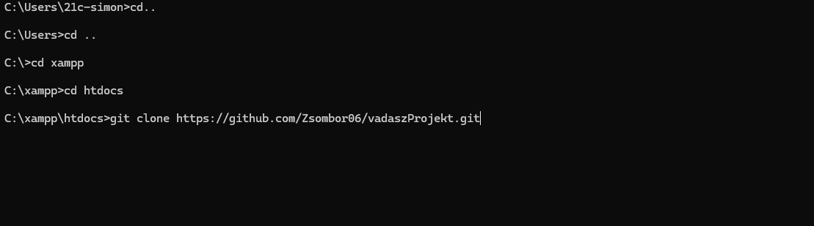
A C:\xampp\htdocs\vadaszProjekt mappából „arany_agancs.sql” beimportálni a phpmyadmin-ba.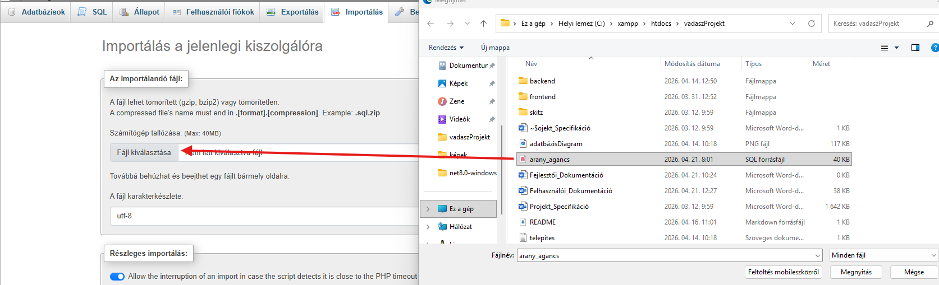
Ezek mellett a https://github.com/firebase/php-jwt oldalról letöltött ZIP-ből ki kell szedni a src mappát és át kell helyezni a vadaszProjekt/backend/bejelentkezes/vendor/firebase/php-jwt mappába.
Ezután a „JWT.php” fájlból ki kell törölni a 720-722 sort.
